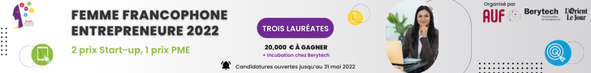

**Communiqué de Presse**

# « Femme Francophone Entrepreneure » 2022 :

# 20 000 euros et 6 mois d’incubation pour trois nouvelles femmes entrepreneures

***Beyrouth, le 9 mai 2022* - Malgré les circonstances économiques difficiles, l'édition 2022 du concours « Femme Francophone Entrepreneure » (FFE) a été lancée par l'AUF Moyen-Orient et Berytech, en partenariat avec L'Orient-Le Jour. Depuis plus de 10 ans, il favorise l'entrepreneuriat féminin au Liban.**

Cette édition inaugure un nouveau concept de concours, qui cette année concernera deux catégories : les start-ups et les PME. Cet ajout (PME) a pour objectif de soutenir les femmes dont les entreprises sont en difficulté en raison du contexte de crise.

L’appel à candidatures est désormais consultable sur les sites institutionnels et les réseaux sociaux des partenaires.

Un soutien de 20 000 euros offert par l’AUF sera réparti entre les projets gagnants. Les trois lauréates cette année bénéficieront de l’accompagnement nécessaire à la création et au soutien à une entreprise pendant six mois dans l’incubateur de Berytech.

Rappelons qu’une soixantaine de candidatures a été reçue l’année passée, ce qui démontre l’attractivité de cette compétition qui célèbre l’engagement des femmes francophones dans le défi de l’innovation et de la création d’entreprise. L’édition 2021, qui célébrait le 10ème anniversaire de la compétition, a été remportée par Sandra Sarkis (Start-Leb, 1ère place), Nayla Madi (Wall.Creation, 2ème place) et Sabine Skayem (Ýakin, 3ème place).

A noter que le dossier déposé doit être rédigé en français et que les présentations du projet devant les jurés se feront également en français.

**Pour candidater :** <https://competitions.berytech.org/ffe/>

**Date limite :** 31 mai 2022

**Contact Presse :**

Joëlle RIACHI  
Chargée de communication  
AUF Moyen-Orient  
[joelle.riachi@auf.org](mailto:joelle.riachi@auf.org)

Tél. : +961 3 780928